y =ax²+bx+c
y =ax²+bx+c
a større end 0 : Glad Smiley
a mindre end 0 : Sur Smiley
a=
b=
b fortæller HVORDAN funktionen skærer på y-aksen
c=
c fortæller HVOR funktionen skærer på y-aksen

D= b²-4ac
D > 0 : 2 skæringspunkter på x-aksen
D = 0 : 1 skæringspunkt på x-aksen
D < 0 : 0 skæringspunkter x-aksen

Opskrift for toppunktet- tag tallene fra før og sæt ind
x = - $\frac{b}{2a}$
y= - $\frac{D}{4a}$

Eksempel:
Y= ax²+bx+c
Y= 2x²-4x-2
a= 2
b= -4
b² er ALTID positiv!
c= -2
D= b²-4ac D= -4²-4*2*-2
Husk minus og minus giver plus!
D= 16-(-16)
D= 32
D er større end 0, altså skærer 2. gradsfunktionen 2 steder på y-aksen
Skal jeg finde Toppunktet skal jeg bruge formlerne:
x = - $\frac{b}{2a}$
y= - $\frac{D}{4a}$
Husk minus og minus giver plus!

x = - $\frac{-4}{2*2}$ x = $\frac{4}{4}$ x = 1
y = - $\frac{36}{4*2}$ y= - $\frac{36}{8}$ y= -4

Altså er toppunktet (1,-4)- prøv selv på geogebra.org
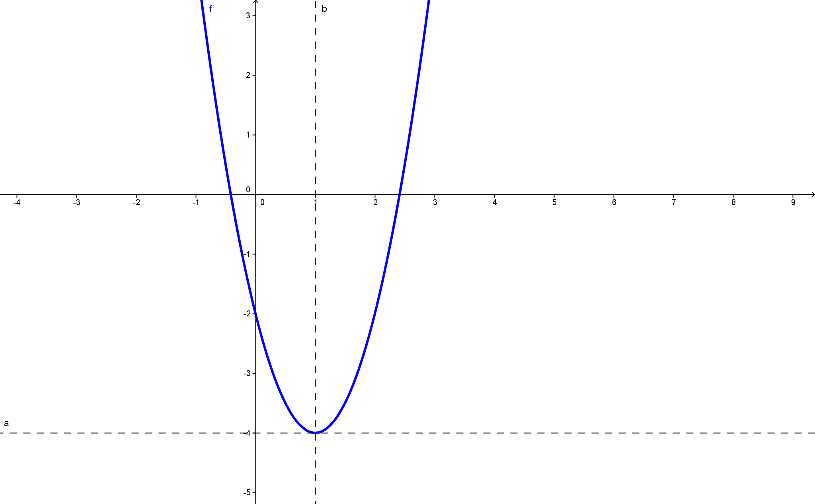

Hvis D er større end 0, kan du også finde skæringspunktet på x-aksen med:
X₁$=\frac{-b-\sqrt{D}}{2a}$ x₂= $\frac{-b+\sqrt{D}}{2a}$
Igen kan vi prøve med eksemplet
X1= $\frac{--4-\sqrt{32}}{2*2}$ x1= $\frac{4-5.656864}{4}$ x1 $\frac{-1.656864}{4}$ x1= -0,414216

X2= $\frac{--4+\sqrt{32}}{2*2}$ x2= $\frac{4+5.656864}{4}$ x2= $\frac{9.656864}{4}$ x2= 2.414216

